**1. Кратко описать основные ярлыки на рабочем столе**

36 ярлыков: 3 ярлыка системные, остальные установленные приложения и файлы Microsoft World

**2. Определить какие диски есть на вашем компьютере.**

Локальный диск С, новый том D, DVD RW дисковод Е

**3. Пояснить назначение папки корзина и просмотреть её содержание.**

Помещать в нее ненужные объекты с дальнейшим их удалением навсегда или восстанавливать их. Она пуста

**4. Узнать информацией каких компьютеров вы можете воспользоваться при работе на вашем компьютере.**

Никаких

**5. Определить сегодняшнюю дату.**

24.09.2021

**6. Определить общее количество программ (приложений), которые есть на вашем компьютере.**

57

**Для знакомства со свойствами основных объектов необходимо:**

**1. Определить основные параметры вашего компьютера.**

· тип процессора SSD

· объем оперативной памяти

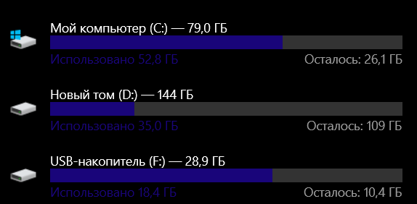

· тип монитора:

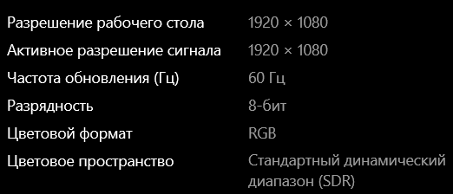

· тип клавиатуры: встроенная

· тип мыши: Synapics TouchPad V8/1 к PS/2 порту

**2. Изменить “обои” рабочего стола.**

**3. Определить общий объем диска D; и объем свободного места на нем.**

**144 гб – общий, 109 гб – свободно**

**4. Установить минимально возможный интервал времени между двумя щелчками клавиши мыши при двойном щелчке.**